**Инструкция по записи обучающихся на программы дополнительного образования через Федеральную государственную информационную систему «Единый портал государственных и муниципальных услуг» (для веб версии).**

Шаг 1.

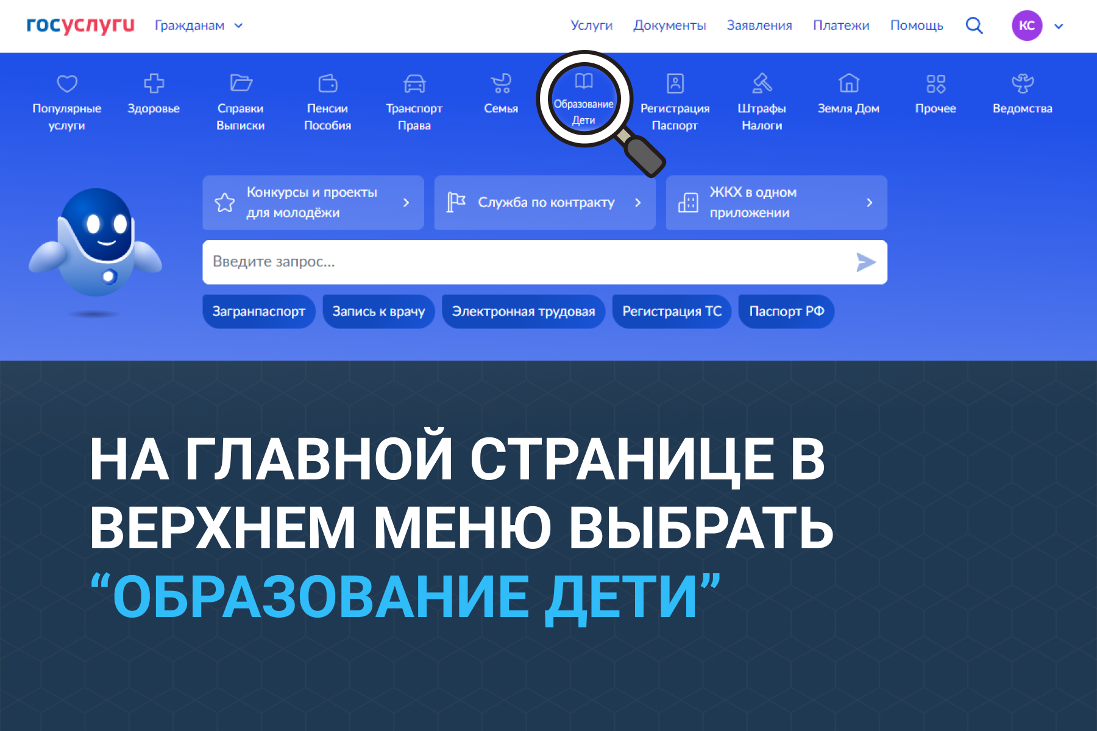

Шаг 2.

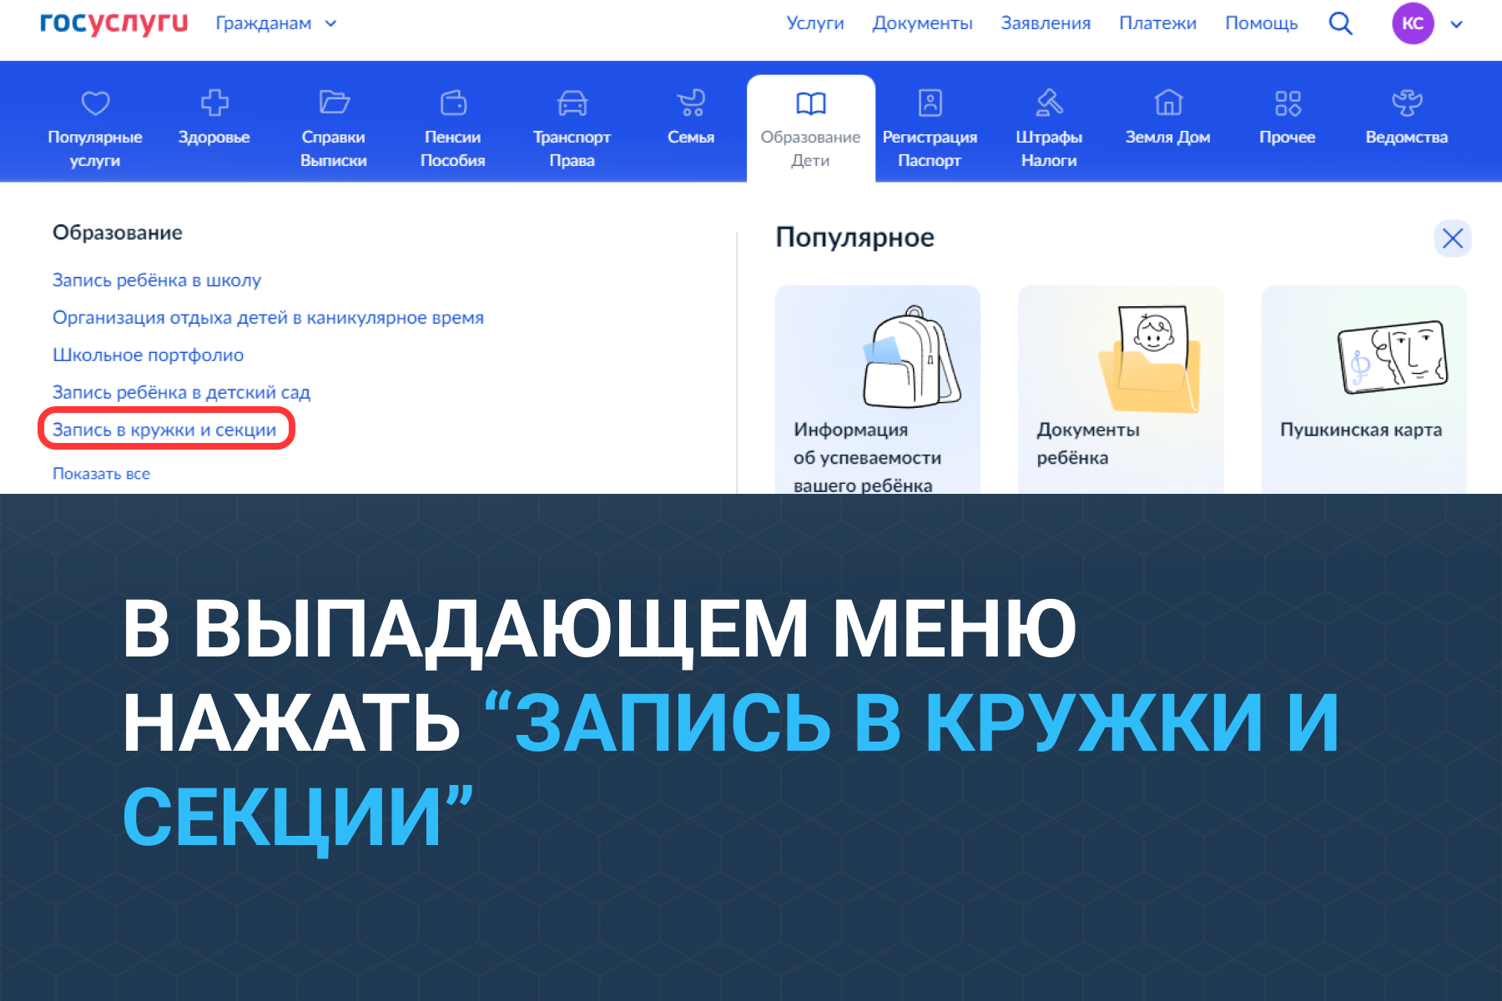

Шаг 3.

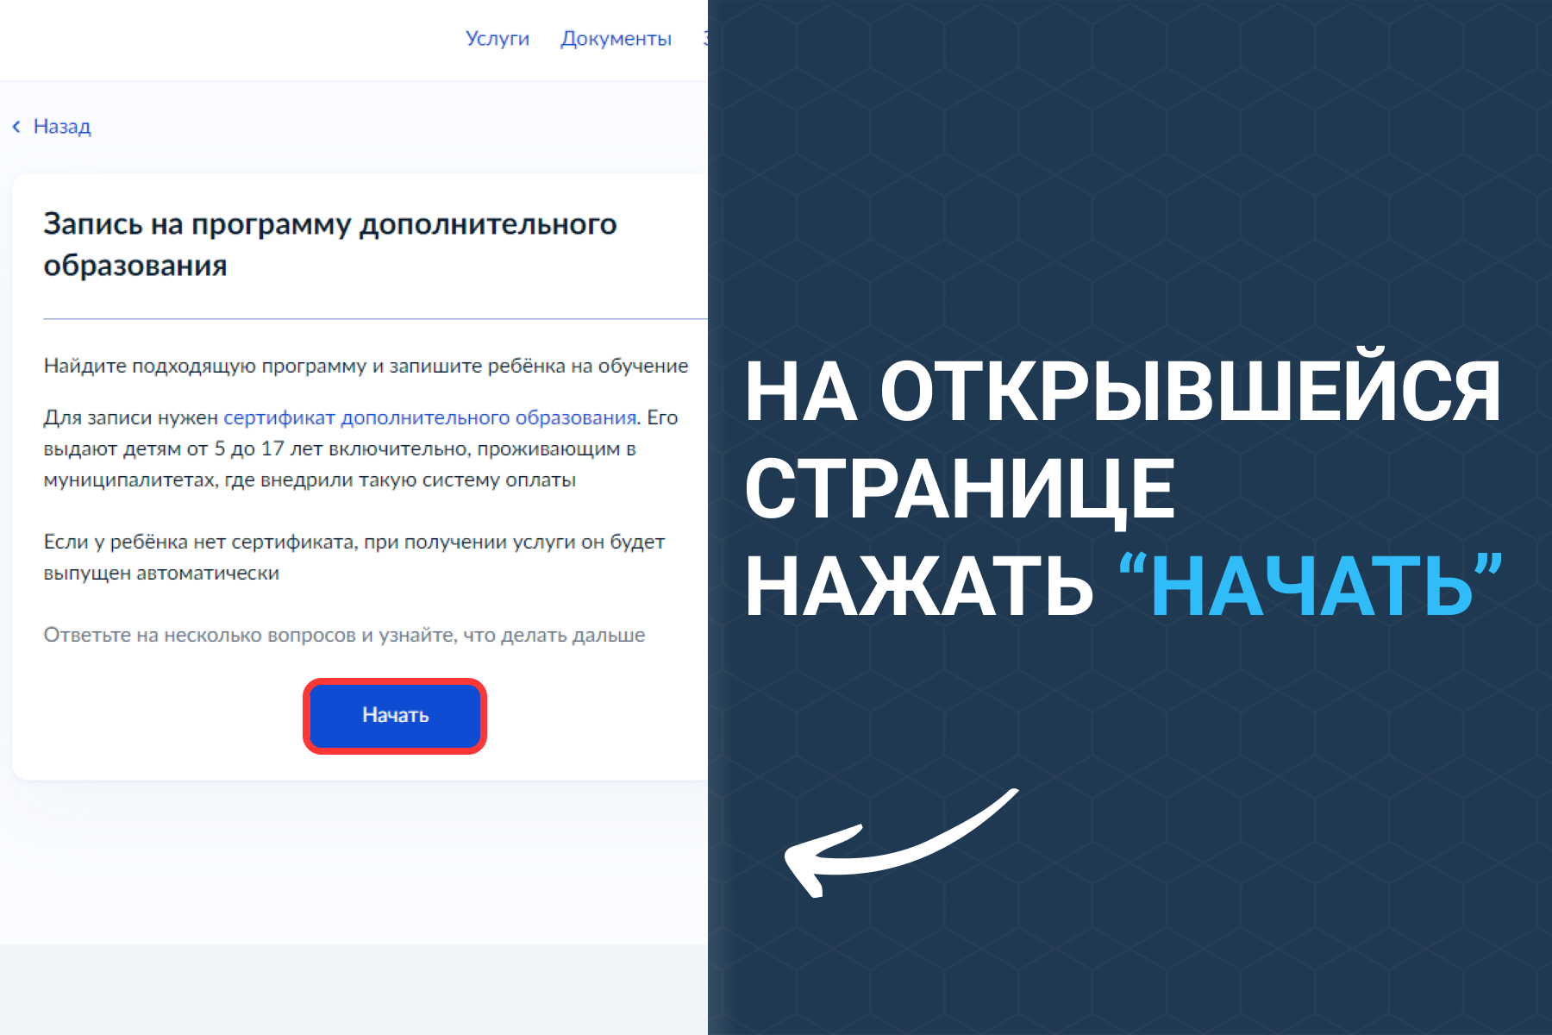

Шаг 4.

